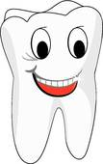
Δυ
Δο
Δη
Δι
Δε
Δα

Δω
Π. Χ. «Άμπρα ΔΑΜΑΣΚΗΝΟ κατάμπρα ΔΑΜΑΣΚΗΝΟ
Όπα ΔΑΜΑΣΚΗΝΟ Χόπα ΔΑΜΑΣΚΗΝΟ»
( Η οδοντόβουρτσα πρέπει να πάρει το δόντι με τη συλλαβή ΔΑ)

